Для отримання електронних довірчих послуг,
платникам необхідно здійснити наступні дії

1. Ознайомитись з Регламентом Кваліфікованого надавача електронних довірчих послуг Інформаційно-довідкового департаменту ДПС (далі – Регламент), який розміщено на офіційній сторінці Кваліфікованого надавача електронних довірчих послуг Інформаційно-довідкового департаменту ДПС (далі – ЕДП ІДД ДПС) за посиланням https://acskidd.gov.ua/reglament#k63 .

2. Пройти процедуру ідентифікації – це процедура використання ідентифікаційних даних особи з документів, створених на матеріальних носіях, та/або електронних даних. У результаті виконання ідентифікації забезпечується однозначне встановлення фізичної особи або представника юридичної особи. Для перевірки інформації, наданої заявником, у тому числі відомостей про керівника юридичної особи, його повноважень на представництво юридичної особи та право вчиняти дії від її імені без довіреності, адміністратор реєстрації використовує дані Єдиного державного реєстру юридичних осіб, фізичних осіб – підприємців та громадських формувань (далі – Єдиний державний реєстр).
Формування та видача кваліфікованого сертифіката відкритого ключа без ідентифікації особи, ідентифікаційні дані якої міститимуться у кваліфікованому сертифікаті відкритого ключа, не допускаються.
При ідентифікації юридичної особи з’ясовують:
● її повне та скорочене найменування;
● місцезнаходження;
● відомості про органи управління та їх склад;
● дані, що ідентифікують осіб, які мають право розпоряджатися рахунками та майном, їх повноваження;
● ідентифікаційний код згідно з Єдиним державним реєстром.
При ідентифікації фізичної особи з’ясовують:
● прізвище, ім’я та по-батькові;
● реєстраційний номер облікової картки платника податків;
● серія та номер паспорта громадянина України або номер паспорта, виготовленого у формі картки, що містить безконтактний електронний носій (для фізичних осіб, які через свої релігійні переконання відмовляються від прийняття реєстраційного номера облікової картки платника податків та повідомили про це відповідний контролюючий орган та мають відмітку в паспорті про право здійснювати платежі за серією та номером паспорта);

● відомості щодо реєстрації місця проживання (згідно з паспортним документом);
● унікальний номер запису в Єдиному державному демографічному реєстрі (за наявності).

3. Пройти процедуру реєстрації – внесення інформації про заявника до реєстру користувачів Кваліфікованого надавача ЕДП ІДД ДПС. Перед реєстрацією заявник повинен ознайомитись з умовами обслуговування кваліфікованих сертифікатів, передбачених Регламентом.
Реєстрація заявника можлива лише за умови надання оригіналу (для ознайомлення) паспорта громадянина України (паспорта громадянина України для виїзду за кордон з відміткою про постійне місце проживання в іноземній державі, посвідки на постійне (тимчасове) місце проживання, посвідчення біженця) та надання копії даного документу, засвідченої відповідно до діючого законодавства.
Використання факсимільного відтворення підпису при засвідченні документів не допускається.
Заявник зобов’язаний надати свої контактні дані, в тому числі номер телефону та діючу адресу електронної пошти, що дозволяють зв’язатися з ним.
До розгляду не приймаються документи/копії документів, які мають підчистки, дописки, закреслені слова, інші незастережні виправлення, написи олівцем або мають пошкодження, внаслідок чого їх текст (фото) неможливо прочитати (розпізнати).
Реєстрація здійснюється за особистої присутності заявника та є підставою для генерації ключів заявником або прийняття від нього запитів на сертифікацію, а також формування відповідних кваліфікованих сертифікатів відкритих ключів.

4. Після ідентифікації та реєстрації заявника відповідно до розділу 5 Регламенту та генерації ключів користувача, адміністратор реєстрації виконує процедуру перевірки унікальності відкритих ключів користувача в реєстрі сертифікатів Кваліфікованого надавача ЕДП ІДД ДПС, включає дані про обмеження сфери використання, інші дані на вимогу заявника та надсилає електронні запити у захищеному вигляді до Кваліфікованого надавача ЕДП ІДД ДПС для формування кваліфікованих сертифікатів. Адміністратор сертифікації здійснює контроль за формуванням кваліфікованих сертифікатів.
Строк обробки запиту на сертифікацію становить не більше двох (2) годин.

5. Сформовані кваліфіковані сертифікати вносяться до реєстру сертифікатів Кваліфікованого надавача ЕДП ІДД ДПС на офіційному інформаційному ресурсі Кваліфікованого надавача ЕДП ІДД ДПС.

6. Адміністратор реєстрації, за бажанням заявника, записує сформовані кваліфіковані сертифікати на окремий електронний носій інформації заявника. Виготовлення кваліфікованих сертифікатів на паперових носіях здійснюється на вимогу заявника у двох примірниках та засвідчується

власноручним підписом заявника, адміністратора реєстрації з прикладенням печатки Кваліфікованого надавача ЕДП ІДД ДПС (ВПР).

7. По завершенню процедури формування кваліфікованих сертифікатів заявнику надаються:
● кваліфіковані сертифікати в електронному вигляді, за бажанням заявника, записані на окремий електронний носій інформації, за умови надання такого носія;
● засоби кваліфікованого електронного підпису чи печатки (розміщені на офіційному інформаційному ресурсі Кваліфікованого надавача ЕДП ІДД ДПС);
● кваліфіковані сертифікати в роздрукованому вигляді (на вимогу заявника).

Кваліфіковані сертифікати користувача, сформовані Кваліфікованим надавачем ЕДП ІДД ДПС, чинні не більше ніж два роки.

8. Після отримання кваліфікованих сертифікатів користувач повинен перевірити достовірність відомостей, викладених у них. При виявлені недостовірних даних або помилок користувач повинен повідомити Кваліфікованого надавача ЕДП ІДД ДПС у порядку, визначеному для скасування кваліфікованих сертифікатів. Після скасування сертифікатів та виправлення реєстраційних даних формуються нові кваліфіковані сертифікати.

У разі формування нових кваліфікованих сертифікатів, користувачу необхідно попередньо скасувати діючі кваліфіковані сертифікати.

ВАЖЛИВА ІНФОРМАЦІЯ!

► Відповідно до положень Регламенту кваліфіковані сертифікати відкритих ключів надаються виключно в електронному вигляді шляхом їх розміщення на офіційному інформаційному ресурсі Кваліфікованого надавача ЕДП ІДД ДПС (http://acskidd.gov.ua);

► зв’язку з тим, що в межах електронних довірчих послуг не передбачено надання послуг з копіювання, друку та заповнення реєстраційних карток, бланків та інших документів, продаж або безоплатне надання носіїв ключової інформації, генерація особистих ключів виконується на носії користувача (з’ємні флеш-носії, оптичні носії CD/DVD, захищені носії ключової інформації тощо);

► кожен особистий ключ користувача повинен бути записаний на окремий носій інформації.

Після отримання кваліфікованого електронного підпису платнику податків необхідно зареєструватися користувачем Електронного кабінету, розміщеного на сайті ДПС України.

Наводимо приклад покрокової реєстрації платника податків та процесу створення, підписання і відправлення електронного документу засобами Електронного кабінету (далі – Е-кабінет).

Етап 1. Створення облікової картки у приватній частині Е-кабінету

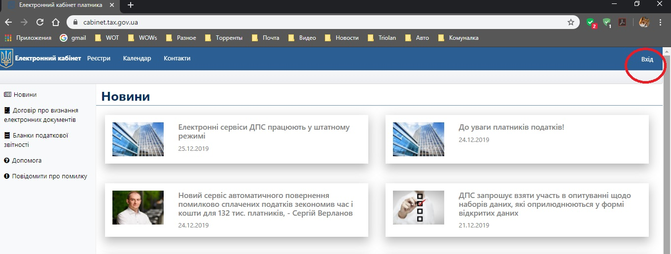

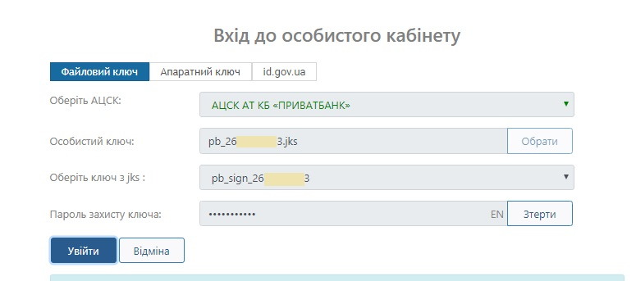
Здійснюється ідентифікація користувача за допомогою кваліфікованого електронного підпису.

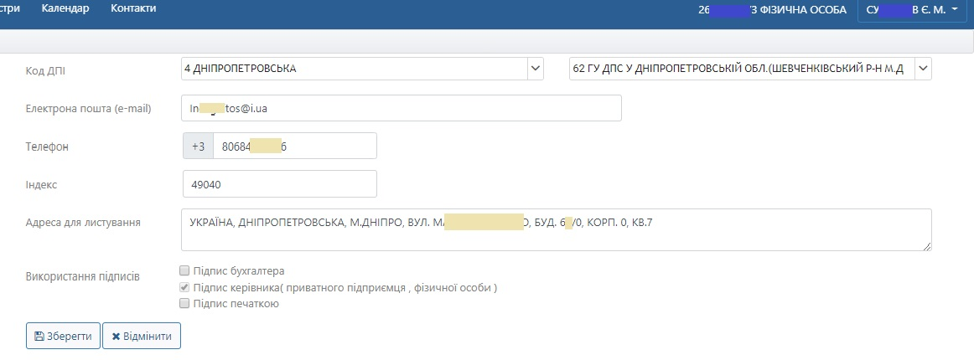
Заповнюються усі поля, передбачені обліковою карткою.

Етап 2. Приєднання до Договору про визнання електронних документів
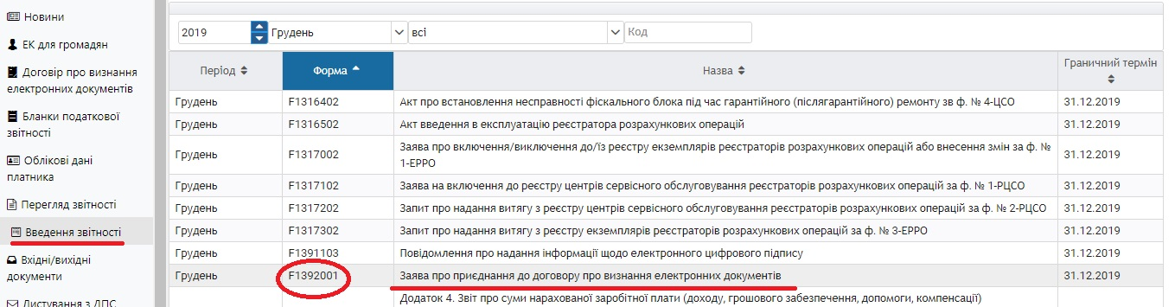
При вході до режиму «Введення звітності» обирається форма документу «Заява про приєднання до договору про визнання електронних документів» (далі – Заява), створюється та заповнюється.

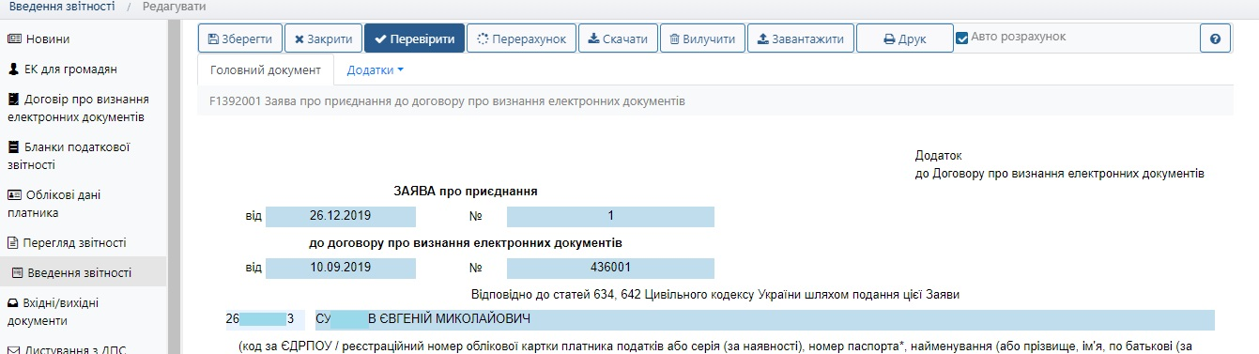
Після заповнення Заяви, натискаємо кнопку «ПЕРЕВІРИТИ», потім «ЗБЕРЕГТИ», відбудеться автоматичне закриття форми документу.

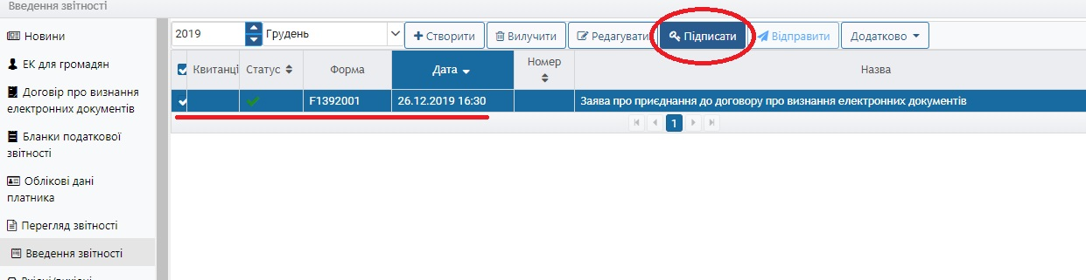
Необхідно стати курсором миші на документ, підсвітити, натиснути кнопку «ПІДПИСАТИ»

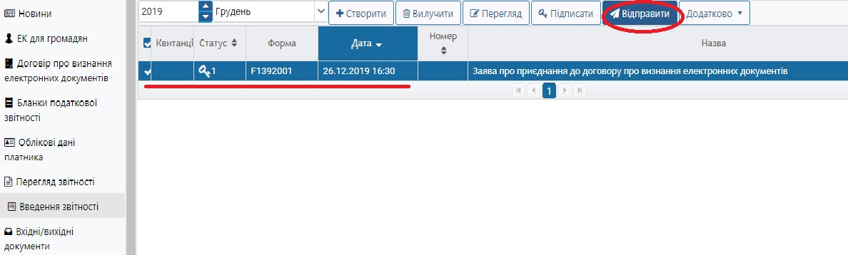
Потім натиснути кнопку «ВІДПРАВИТИ».

Після отримання підтвердження про приєднання до системи електронного документообігу – платник податків набуває статусу суб’єкта електронного документообігу та має можливість подавати до органів ДПС електронні документи, у тому числі податкову звітність, запити на отримання інформації, заяви для реєстрації платниками окремих податків та отримувати інші сервіси.
Процедура створення та подання звітності в електронному вигляді є ідентичною процедурі формування та надсилання Заяви про приєднання до Договору про визнання електронних документів.

